МІНІСТЕРСТВО ОСВІТИ І НАУКИ УКРАЇНИ

Національний аерокосмічний університет ім. М. Є. Жуковського

«Харківський авіаційний інститут»

Факультет радіоелектроніки, комп'ютерних систем та інфокомунікацій

Кафедра комп'ютерних систем, мереж і кібербезпеки

**Лабораторна робота**

з Системного програмування

(назва дисципліни)

на тему: «Створення Universal Windows Application для Windows 10 для роботи з файловою системою»

Виконав: студент 3-го курсу групи № 535а

напряму підготовки (спеціальності)

123-«Комп’ютерна інженерія»

____________________________________

(шифр і назва напряму підготовки (спеціальності))

Семенец В.М.

(прізвище й ініціали студента)

Прийняв: асистент каф.503

Мозговий М.В.

(посада, науковий ступінь, прізвище й ініціали)

Національна шкала: __________

Кількість балів: _____

Оцінка: ECTS _____

Харків – 2020

**Цель работы:**

1. Создание Universal Windows Application для Windows 10 на базе UWP.

2. Работа с файловой системой через классы Windows.Storage.

**Постановка задачи:**

Необходимо создать оконное приложение, которое будет реализовывать функции файлового менеджера:

- Отображать перечень файлов и папок в заданном каталоге.

- Переходить в подкаталог по клику на папку.

- Отображать для списка файлов размер (приведенный к Байтам, Кбайтам,

МБайтам), дату создания, имя файла.

- Предоставлять возможность смены каталога через FolderPicker.

- Предоставить возможность создать или удалить папку.

**:**

**Результат работы:**

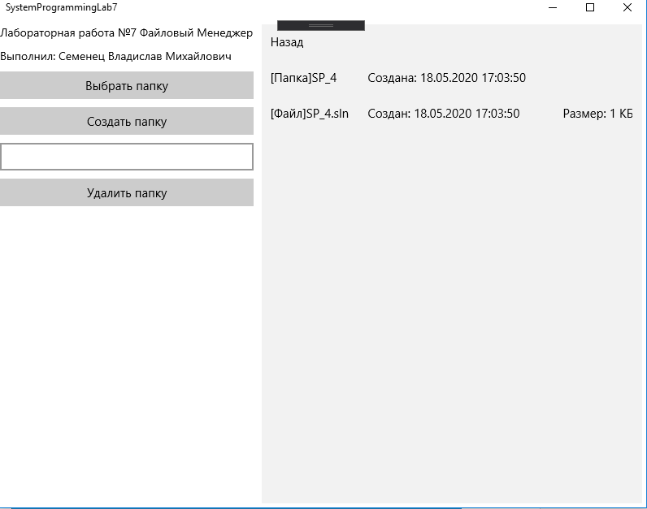

Рисунок 1 – Открытие папки

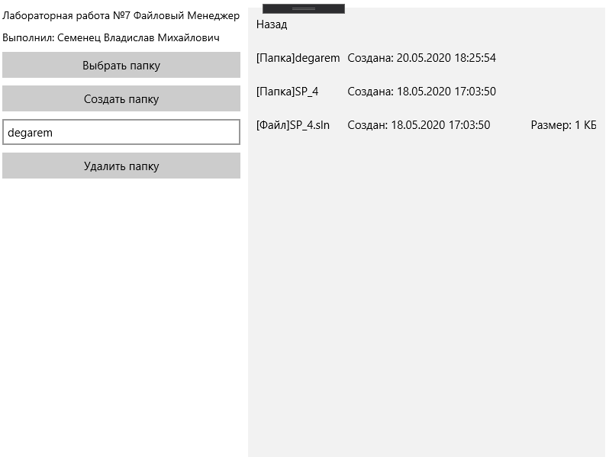

Рисунок 2 – Создание папки degarem.

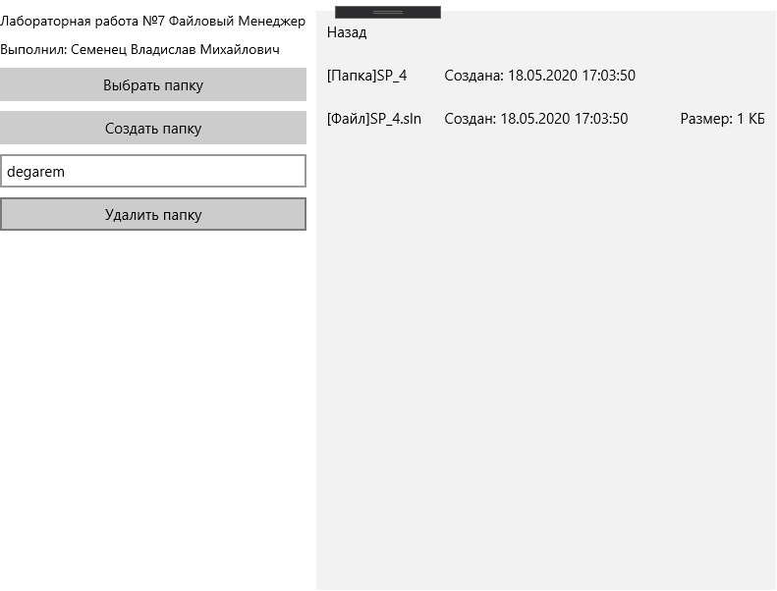

Рисунок 3 – Удаление папки degarem.